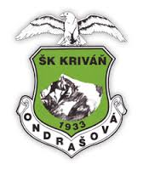
.
35. ROČNÍK CEZPOLNÉHO BEHU ONDRAŠOVSKÁ HORIČKA
17.júna 2018
BEH OLYMPIJSKÉHO DŇA
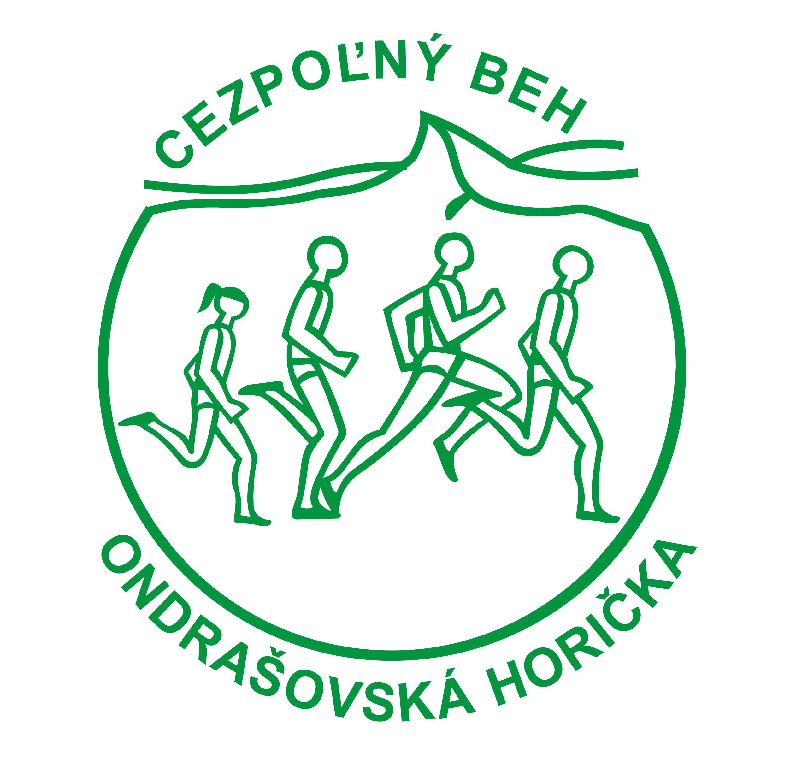
Bežecký oddiel ŠK Kriváň Liptovská Ondrašová
Mesto Liptovský Mikuláš
Slovenský bežecký spolok
Olympijský klub Liptova
Generálny sponzori podujatia:

PROPOZÍCIE
Preteky sú súčasťou Slovenskej bežeckej ligy 2018 a Liptovskej bežeckej ligy o najlepšieho bežca Liptova 2018.

Čestné predsedníctvo:
Ing. Ján Blcháč PhD. - primátor mesta Liptovský Mikuláš
Ľuboš Trizna - poslanec za mestskú časť Liptovská Ondrašová
PhDr. Roman Králik - predseda Olympijského klubu Liptova
Ľuboš Glončák - predseda ŠK Kriváň Liptovská Ondrašová
Usporiadateľ: Bežecký oddiel ŠK Kriváň Liptovská Ondrašová
Termín: 17. júna 2018, začiatok pretekov 08:40 hod.
Miesto: Športový areál ŠK Kriváň Liptovská Ondrašová- futbalový štadión
Registrácia na mieste: Futbalový štadión v Liptovskej Ondrašovej minimálne 30 minút pred štartom kategórie.
Štartovné: Cezpoľný pretekári od kategórie dorastenci, dorastenky ročníky 2000-2001 a starší 4€ /osoba. U pretekárov starších ako 15 rokov je podmienkou registrácie občiansky
preukaz, u detí preukaz poistenca.
Náklady: Pretekári štartujú na vlastné náklady, respektíve na náklady svojho oddielu.
Poistenie: Pretekári i poverení organizátori nie sú poistení spoločnou poistnou zmluvou. Preto odporúčame, aby mal každý účastník pretekov uzatvorenú individuálnu poistnú zmluvu na zabezpečenie poistného plnenia pre prípad úrazu počas pretekov.
Upozornenie: Pretekári sa pretekov zúčastňujú dobrovoľne, sú si vedomí svojho zdravotného stavu a pretekajú na vlastné riziko. Pretekárom od kategórie juniori a starší budú pred pretekom odovzdané upozornenia o vedení časti trasy preteku po miestnej komunikácii za plnej premávky. Upozornenie je potrebné podpísať a odovzdať organizátorom. V opačnom prípade nemusí byť pretekárovi umožnený štart. O bezpečnosť pretekárov sa bude starať moto hliadka mestskej polície a na určených miestach hliadky z radov organizátorov.
Občerstvenie: Organizátor v cieli zabezpečí občerstvenie aj teplý nápoj pre všetkých pretekárov od kategórie dorastenci a starší.
Doprava: Liptovský Mikuláš AS- Liptovská Ondrašová evanjelický kostol - futbalový štadión
Výsledky: Budú spracované do 24 hodín po ukončení pretekov. Vo večerných hodinách budú výsledky zverejnenie na webovej a facebook stránke ŠK Kriváň Liptovská Ondrašová, webovom portáli beh.sk a na webstránke www.oklm.webnode.sk

Organizačný výbor:
Predseda BO: Pavol Bačík
Riaditeľ pretekov:
Tajomník: Tatiana Bačíková
Vedúci rozhodca: Roman Králik
Štartér: Ivan Bubelíny
Registrácia: Martina Arátová, Dagmar Boltižiarová, Katarína Dobáková, Alexandra Dobáková
Výsledková listina: Dušan Brdečka
Zdravotná služba: Zdravotná doprava BH pri LM a odborný zdravotný personál
Propagácia: Pavol Bačík, Ľuboš Trizna
Hlásateľ: Jozef Gonda, Ján Svrček
Spolu usporiadateľ: DHZ Liptovská Ondrašová
Velitelia tratí: Peter Bačík, Ján Grešo, Stanislav Chaloupecký
Usporiadatelia: C. Hrnčiar, A. Gonšenica, E. Gonšenicová, K. Dobáková, A. Dobáková, P. Bačík, S. Chaloupecký, Ľ. Kokošková, A. Guráňová, rodina Krajčovičová, Bar u Mausera, D. Priechodský, Pavel Repček
Spoluorganizátor: mesto Liptovský Mikuláš, Olympijský klub Liptova, Slovenský bežecký spolok, DHZ Liptovská Ondrašová

Popis trate:
Deti do roku narodenia 2012 a mladšie futbalové ihrisko v Liptovskej Ondrašovej. Ostatné kategórie časť asfalt, hrádza potoku Jalovčianka, lesný chodník okolo Ondrašovskej Horičky (v prípade dažďa sa jedná o veľmi klzký a blatistý terén) spevnená cesta popri železničnej trati a asfaltová cesta- miestna verejná komunikácia. Otočka a občerstvovacia stanica mužských kategórií na parkovisku pred pamätníkom Háj Nicovô 780 m.n.m. Otočka a občerstvovacia stanica juniorov, žien a veteránov pri železničnom priecestí na ulici Pod Stráňami.
Odkaz na trasu preteku najmladších žiakov / žiačiek 370 metrov: http://bit.ly/2oDvQmp
Odkaz na trasu mladších žiakov / žiačiek 1370 metrov: http://bit.ly/2oXH34Q
Odkaz na trasu starších žiakov / žiačiek 2600 metrov: http://bit.ly/2oXkRIa
Odkaz na trasu dorastencov / dorasteniek : http://bit.ly/2oXsHkO
Odkaz na trasu mužských kategórií 14000 metrov: http://bit.ly/2mA2a8Q
Odkaz na trasu juniorskej, ženskej a veteránskej kategórie 7600 metrov: http://bit.ly/2nMAKxm

Časový rozvrh pretekov:

Čas | Kategória | Dĺžka trate | Rok narodenia
08:50 hod. | deti MŠ L. Ondrašová | 30m.
09:00 hod. | deti chlapci + dievčatá 5 a mladší | 30m. | 2012 a mladšie
09:10 hod. | deti- chlapci 6- 7 ročný | 100m. | 2011-2010
09:15 hod. | deti- dievčatá 6- 7 ročné | 100m. | 2011-2010
09:25 hod. | deti- chlapci 8- 9 ročný | 200m. | 2009-2008
09:30 hod. | deti- dievčatá 8- 9 ročné | 200m. | 2009-2008
Liptovská bežecká liga jednotlivé kategórie.
09:40 hod. | Najmladší žiaci- 10-11 ročný | 370m. | 2007-2008
09:50 hod. | Najmladšie žiačky- 10- 11 ročné | 370m. | 2007-2008
10.00 hod. | Mladší žiaci 12-13 ročný | 1370m. | 2005-2006
10:00 hod. | Mladšie žiačky 12-13 ročné | 1370m. | 2005-2006
10:20 hod. | Starší žiaci 14-15 ročný | 2600m | 2003-2004
10:20 hod. | Staršie žiačky 14-15 ročné | 2600m. | 2003-2004
10:35 hod. | Dorastenci 16-17 ročné | 3600m. | 2001-2002
10:35 hod. | Dorastenky 16-17 ročné | 3600m. | 2001-2002
10:55 hod. | Juniori 18-19 ročný | 7600m. | 1999-2000
10:55 hod. | Juniorky18-19 ročný | 7600m. | 1999-2000
10:55 hod. | Muži 70r. a starší | 7600m. | 1948 a starší
10:55 hod. | Ženy absolútne poradie | 7600m. | bez vekového rozdielu
10:55 hod. | Ženy „A“ do 34r. | 7600m. | 1984-1998
10:55 hod | Ženy „B“ 35-49r. | 7600m. | 1969-1983
10:55 hod. | Ženy „C“ 50-59r. | 7600m. | 1959-1968
10:55 hod. | Ženy „D“ 60r. a staršie | 7600m. | 1958 a staršie
11:10 hod. | Muži absolútne poradie | 14000m. | bez vekového rozdielu
11:10 hod. | Muži „A“ do 39r. | 14000m. | 1979-1998
11:10 hod. | Muži „B“ 40-49r. | 14000m. | 1969-1978
11:10 hod. | Muži „C“ 50- 59r. | 14000m. | 1959-1968
10:55 hod. | Muži 60- 69r. | 7600m. | 1949-1958
12:50 hod | Domáci muži- ženy | 1400m | v každom veku
12:50 hod | Sponzori | 1400m | v každom veku

Ceny:
- prví piati v absolútnom poradí v kategórii muži a ženy bez rozdielu veku: finančná odmena, pohár (pre prvých troch), medaila a diplom
- ostatní v kategóriách: diplom +medaila
V Liptovskej bežeckej lige sa hodnotia len pretekári z Liptova . Na základe ich umiestnenia v jednotlivých pretekoch získavajú body: 15, 12, 10, 8, 7, 6, 5, 4, 3, 2, 1. Za každé ďalšie umiestnenie 1 bod. (vzdal/a/ - 0 bodov).
Ďalšie ustanovenia:
- v prestávkach jednotlivých kategórií budú vyhlásené výsledky Liptovskej bežeckej ligy za rok 2016
Protesty:
- podávajú sa hlavnému rozhodcovi a riešia sa podľa pravidiel IAAF čl. 146
Šatne a WC
- v priestoroch šatní futbalového ihriska ŠK Kriváň Liptovská Ondrašová
Predpis:
-preteká sa podľa pravidiel atletiky a týchto propozícií
Facebook: Ondrašovská horička (všetky aktuality pred pretekom a fotogaléria po preteku).
Aktuálne informácie budú zverejnené na webstránke: www.skondrasova.sk v časti Bežecký oddiel.
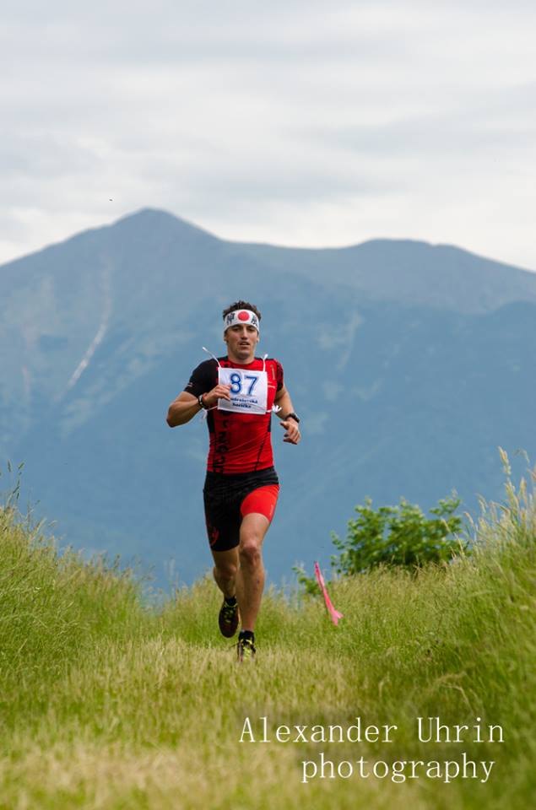

Pavol Bačík Roman Králik
predseda bežeckého oddielu hlavný rozhodca v.r.

